Název školy: ZŠ Varnsdorf, Edisonova 2821, okres Děčín, příspěvková organizace
Matematika a její aplikace, Matematika, Geometrie v rovině a v prostoru, Obdélník – pracovní list
Autor: Mgr. Marika Podroužková
Název materiálu: VY_42_INOVACE_25/I.SADA

Anotace: Pracovní list je určen pro žáky 3. ročníku, slouží k procvičení učiva Obdélník.
Období: září- prosinec 2011

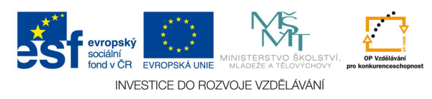

Obdélník pracovní list

H

G

F

E

- Doplň věty. Vybírej z nabídky.
Obdélník má ___________ vrcholy. shodné
Protější strany jsou ____________ . 4
Sousední strany ___________ shodné. nejsou
Na obrázku je obdélník _________ . EFGH

- Kolik je na obrázku obdélníků?

- Dorýsuj obdélníky ABCD a KLMN.
C

N
K

A

Použité zdroje:
- Obrázek obdélníku použit z office.microsoft.com.
- Citace 19.9.2011
- MOLNÁR,J.-MIKULENKOVÁ,H. Matematika 3.ročník: 1.díl. Ilustroval Jindřich Kania. Olomouc: Prodos spol. s.r.o., 1997. ISBN 80-85806-78-9

